Instalacja i konfiguracja Tilix oraz ZSH na systemie Fedora 40

# Instalacja Tilix

Na początek, zainstaluj Tilix - emulator terminala o zaawansowanych możliwościach:

```bash

sudo dnf install tilix -y

```

# Instalacja ZSH

Następnie zainstaluj ZSH, który zastąpi domyślną powłokę Bash:

```bash

sudo dnf install zsh -y

```

# Zmiana domyślnej powłoki na ZSH

Aby ustawić ZSH jako domyślną powłokę:

```bash

chsh -s $(which zsh)

```

# Pobranie i zastosowanie motywu Dracula w Tilix

Pobierz motyw Dracula dla Tilixa i umieść go w odpowiednim katalogu:

```bash

mkdir -p ~/.config/tilix/schemes

wget -O ~/.config/tilix/schemes/Dracula.json <https://raw.githubusercontent.com/dracula/tilix/master/Dracula.json>

```

# Konfiguracja pliku `.zshrc`

Utwórz lub zaktualizuj plik `.zshrc`, aby dostosować ZSH:

```bash

cat <<EOL >> ~/.zshrc

ZSH_THEME="agnoster"

plugins=(git zsh-syntax-highlighting zsh-autosuggestions)

export TERM="xterm-256color"

source ~/.oh-my-zsh/oh-my-zsh.sh

EOL

```

# Instalacja Oh My Zsh

Oh My Zsh to framework, który ułatwia zarządzanie konfiguracją ZSH. Zainstaluj go za pomocą następującego polecenia:

```bash

sh -c "$(curl -fsSL <https://raw.githubusercontent.com/ohmyzsh/ohmyzsh/master/tools/install.sh>)"

```

# Instalacja `zsh-syntax-highlighting` i `zsh-autosuggestions`

Te dwa dodatki umożliwią kolorowanie składni i sugestie automatycznego uzupełniania w ZSH:

```bash

git clone <https://github.com/zsh-users/zsh-syntax-highlighting.git> ${ZSH_CUSTOM:-~/.oh-my-zsh/custom}/plugins/zsh-syntax-highlighting

git clone <https://github.com/zsh-users/zsh-autosuggestions> ${ZSH_CUSTOM:-~/.oh-my-zsh/custom}/plugins/zsh-autosuggestions

```

# Wymuszenie zmiany powłoki na ZSH w Tilix

Aby upewnić się, że Tilix uruchamia się z ZSH, dodaj poniższe linie do odpowiedniego profilu:

```bash

tilix_profile=$(dconf read /com/gexperts/Tilix/profiles/default | tr -d "'")

dconf write /com/gexperts/Tilix/profiles/$tilix_profile/use-custom-command true

dconf write /com/gexperts/Tilix/profiles/$tilix_profile/custom-command "'/bin/zsh'"

```

# Pobranie i ustawienie domyślnego pliku `dir_colors`

Pobierz plik `dir_colors`, aby ustawić odpowiednie kolory katalogów w terminalu:

```bash

mv ~/.dir_colors ~/.dir_colors_backup

wget -O ~/.dir_colors <https://raw.githubusercontent.com/seebi/dircolors-solarized/master/dircolors.256dark>

eval $(dircolors ~/.dir_colors)

```

# Zastosowanie zmian

Na koniec, zastosuj wszystkie zmiany:

```bash

source ~/.zshrc

```

# Skrypt do automatycznej instalacji i konfiguracji

```bash

#!/bin/bash

# Instalacja Tilix

sudo dnf install tilix -y

# Instalacja zsh

sudo dnf install zsh -y

# Zmiana domyślnej powłoki na zsh

chsh -s $(which zsh)

# Pobranie i zastosowanie motywu Dracula w Tilix

mkdir -p ~/.config/tilix/schemes

wget -O ~/.config/tilix/schemes/Dracula.json <https://raw.githubusercontent.com/dracula/tilix/master/Dracula.json>

# Konfiguracja pliku .zshrc

cat <<EOL >> ~/.zshrc

ZSH_THEME="agnoster"

plugins=(git zsh-syntax-highlighting zsh-autosuggestions)

export TERM="xterm-256color"

source ~/.oh-my-zsh/oh-my-zsh.sh

EOL

# Instalacja Oh My Zsh

sh -c "$(curl -fsSL <https://raw.githubusercontent.com/ohmyzsh/ohmyzsh/master/tools/install.sh>)"

# Instalacja zsh-syntax-highlighting

git clone <https://github.com/zsh-users/zsh-syntax-highlighting.git> ${ZSH_CUSTOM:-~/.oh-my-zsh/custom}/plugins/zsh-syntax-highlighting

# Instalacja zsh-autosuggestions

git clone <https://github.com/zsh-users/zsh-autosuggestions> ${ZSH_CUSTOM:-~/.oh-my-zsh/custom}/plugins/zsh-autosuggestions

# Wymuszenie zmiany powłoki na zsh w Tilix

tilix_profile=$(dconf read /com/gexperts/Tilix/profiles/default | tr -d "'")

dconf write /com/gexperts/Tilix/profiles/$tilix_profile/use-custom-command true

dconf write /com/gexperts/Tilix/profiles/$tilix_profile/custom-command "'/bin/zsh'"

# Pobranie i ustawienie domyślnego pliku dir_colors

mv ~/.dir_colors ~/.dir_colors_backup

wget -O ~/.dir_colors <https://raw.githubusercontent.com/seebi/dircolors-solarized/master/dircolors.256dark>

eval $(dircolors ~/.dir_colors)

# Zastosowanie zmian

source ~/.zshrc

```

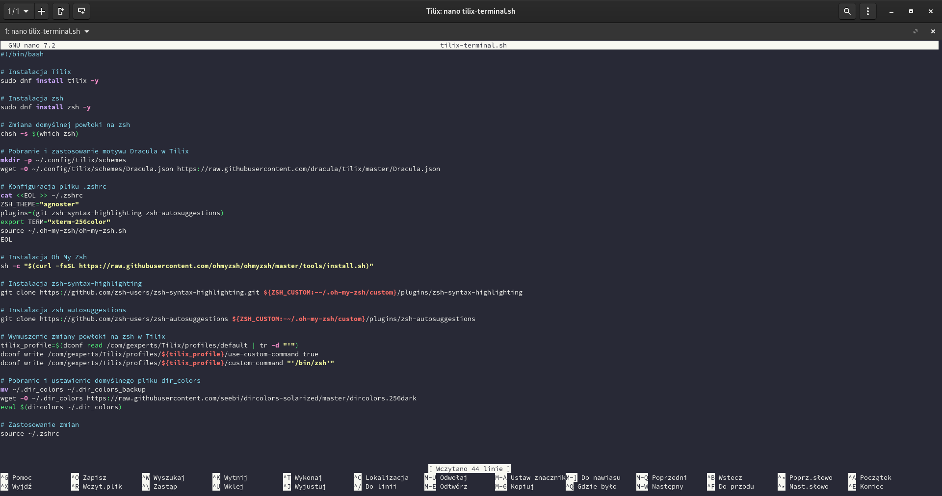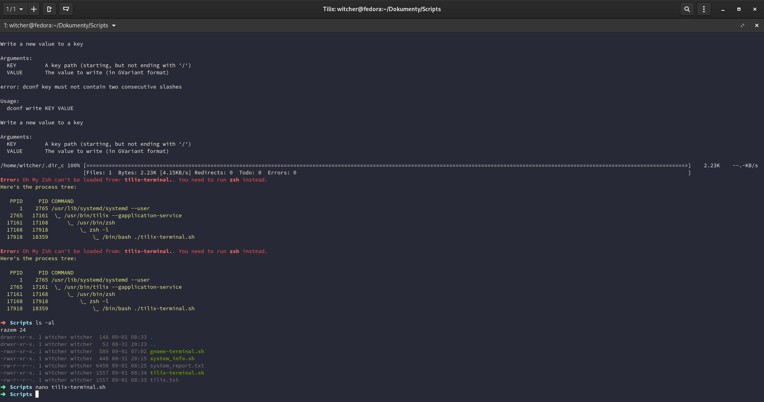

---

Mateusz Mati Sarnowski